Portada

Índice

¿Qué son las Matemáticas Discretas? R=Las matemáticas discretas son un área de las matemáticas encargadas del estudio de los conjuntos discretos: finitos o infinitos numerables.

# Unidad I

¿Qué es un sistema numérico? R=Es una serie de símbolos y reglas encargadas de la construcción de números válidos.

¿Cuáles son los métodos para agregar signo a los números binarios? R= Es un sistema de numeración en el que los números se representan utilizando solamente dos cifras: **cero y uno** (*0* y *1*).

Mencione una aplicación de los sistemas numéricos binarios, octales o hexadecimales en la informática.

Realice las siguientes conversiones.

|  |  |
| --- | --- |
| Decimal a binario  4786=10010101  255 =11111111 | Decimal a Hexadecimal  252 = FC  36 = 24 |
| Decimal a Octal  252=374  2067=4023 | Binario a Octal  10100111= 247  10000001=201 |
| Binario a hexadecimal  10111111=BF  01111101=7D | Binario a Decimal 11111111=255  11111000=248 |
| Hexadecimal a Decimal  AFDC1001=2950434817  DDBBCEF=232504559 | Hexadecimal a Binario 2102550A= 100001000000100101010100001010  100CB001=100000000110010110000000000001 |

Realice los siguientes ejercicios.

Operaciones Binarias



**1001111110 11100 1110100111 111101**

# Operaciones con Octales

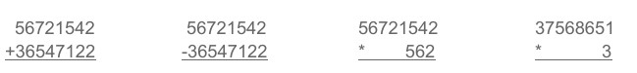

**115470664 20152420 417114421644 S/N**

Operaciones con Hexadecimales

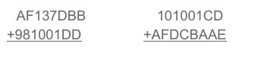

# 147237F98 BODDBB7B

# Unidad II

¿Qué es una proposición? R= Una oración que tiene que tener un verdadero o un falso.

¿Qué es una tabla de verdad? Es una tabla que nos muestra diferentes resultados ya sea falso o verdadero

¿Como se denota la conjunción de p y q? Elabore las tablas de verdad para p y q. 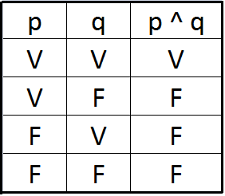

¿Como se denota la disyunción de p y q? Elabore las tablas de verdad para p y q. 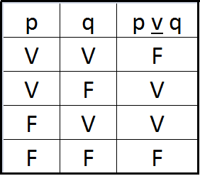

¿Como se denota la proposición condicional de p y q? Elabore las tablas de verdad para p y q.

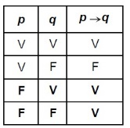

¿Como se denota la proposición bidireccional de p y q? Elabore sus tablas de verdad para p y q.

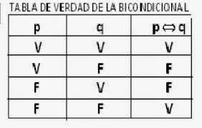

I. Encuentre el valor de verdad si p=V, q=V y r=F (Valor 15 %).

1. (q∨p∨¬(q∧p)) =V
2. (p∧r)⇿(r⇾(q∧p)∨p) =V
3. p∨q ⇿ ¬r =F

1. Encuentre las tablas de verdad de cada proposición (Valor 30 %).
   1. (p∧r)⇿(r⇾(q∧p)∨p) = 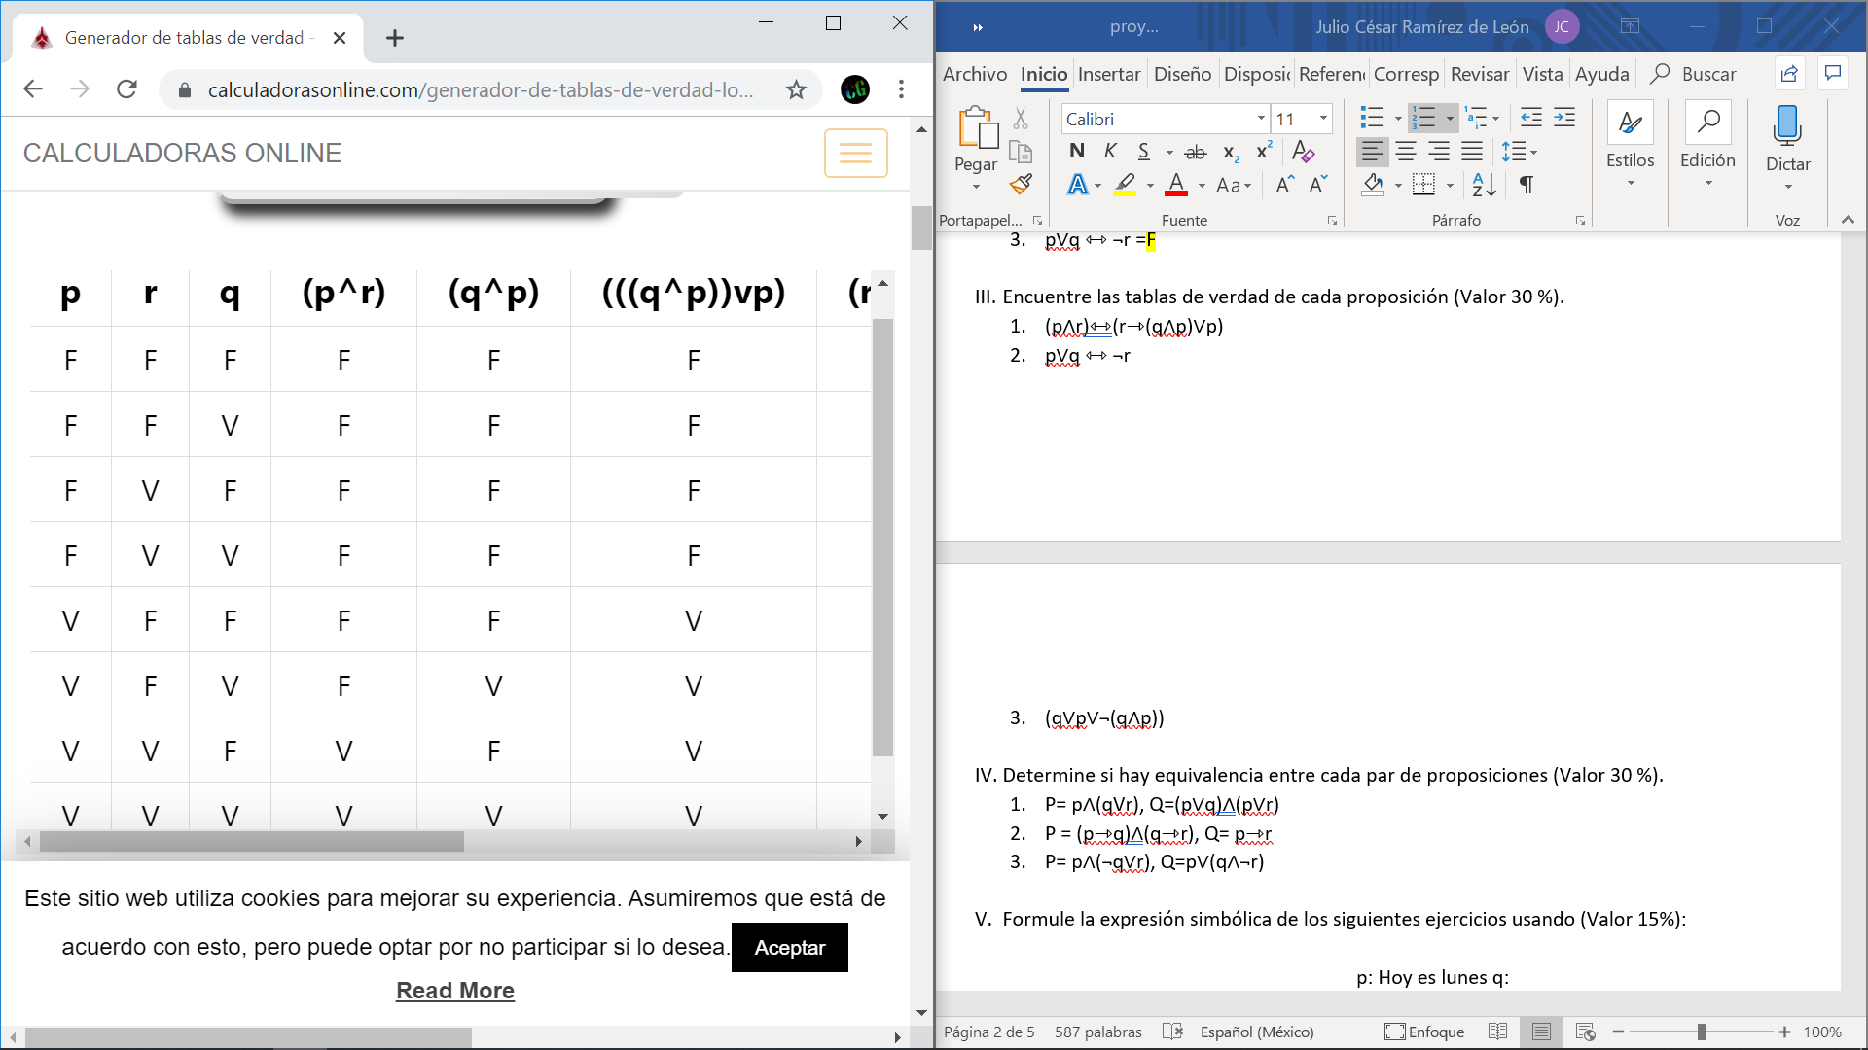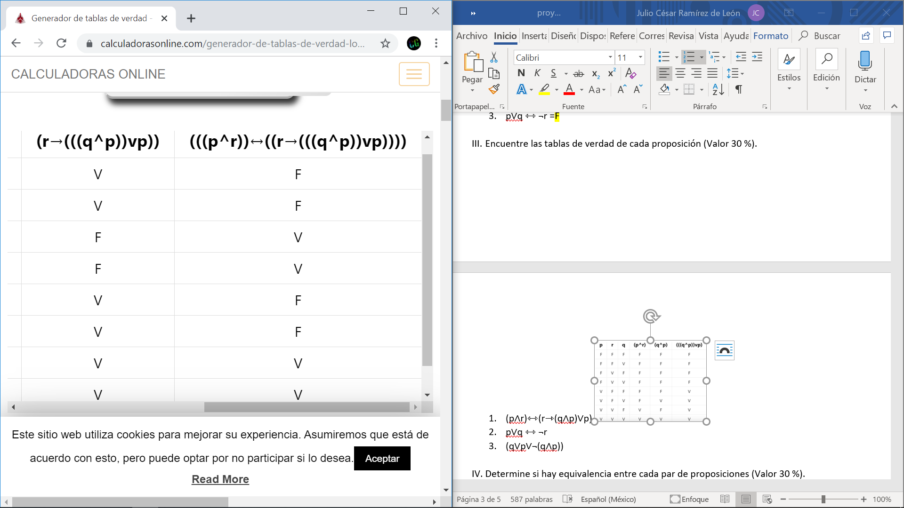
   2. p∨q ⇿ ¬r = 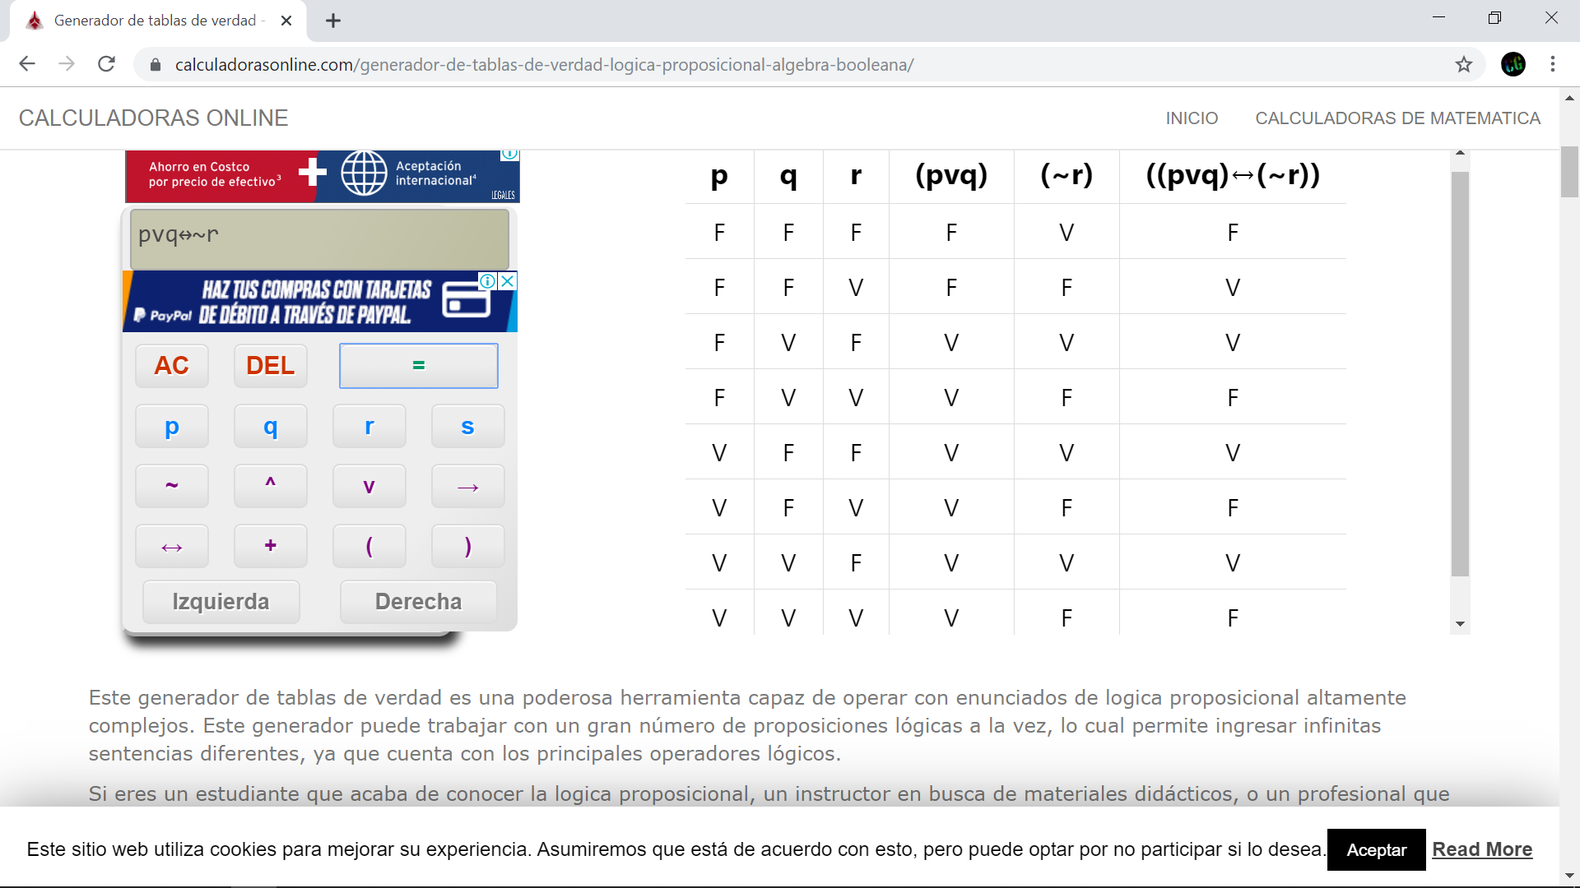
   3. (q∨p∨¬(q∧p)) = 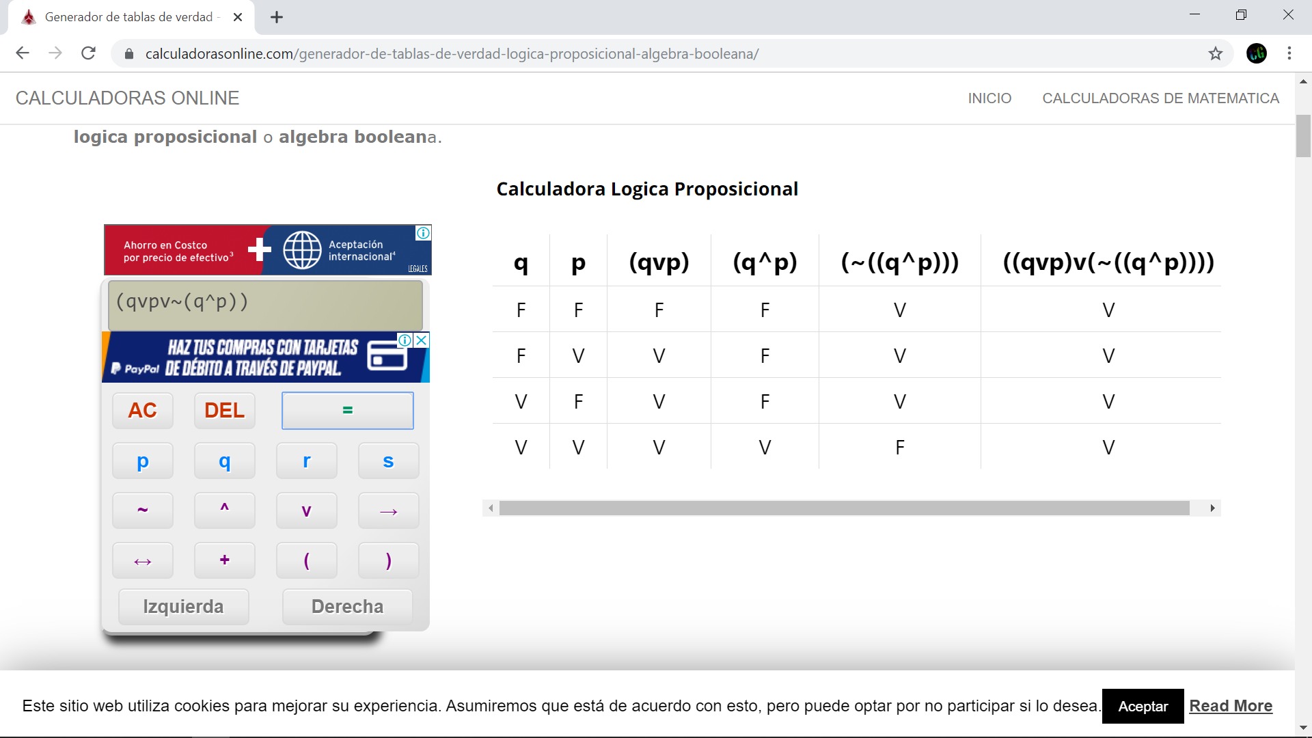

1. Determine si hay equivalencia entre cada par de proposiciones (Valor 30 %).
   1. P= p∧(qVr), Q=(p∨q)∧(p∨r) = NO
   2. P = (p⇾q)∧(q⇾r), Q= p⇾r = NO
   3. P= p∧(¬q∨r), Q=p∨(q∧¬r) = NO

1. Formule la expresión simbólica de los siguientes ejercicios usando (Valor 15%):

p: Hoy es lunes

q: Está nublado

r: Hace frio

* + 1. ¬p ⇾ (q∨r) = HOY NO ES LUNES ->ESTA NUBLADO Y HACE FRIO
    2. ¬q ⇾ (r∨¬p) = NO ESTA NUBLADO -> HACE FRIO Y HOY NO ES LUNES
    3. (p∨(q∨r))⇾( r∨(q∨p)) = HOY ES LUNES Y ESTA NUBLADO Y HACE FRIO -> HACE FRIO Y ESTA NUBLADO Y HOY ES LUNES

# Unidad III

¿Qué es la álgebra booleana? R=Es una estructura algebraica que esquematiza las operaciones lógicas.

Escriba las Reglas del Álgebra de Boole

1.A+0=A 7.A*A=A

2.A+1=1 8.A*-A=0

3.A*0=0 9.-A=A

4.A*1=A 10.A+AB=A

5.A+A=A 11.A+-AB=A

6.A+-A=1 12.(A+B) (A+C)=A

Escriba los Teoremas de Morgan.

-xy=-x+-y

-x+-y=-x-y

Escriba las Leyes del Álgebra de Boole.

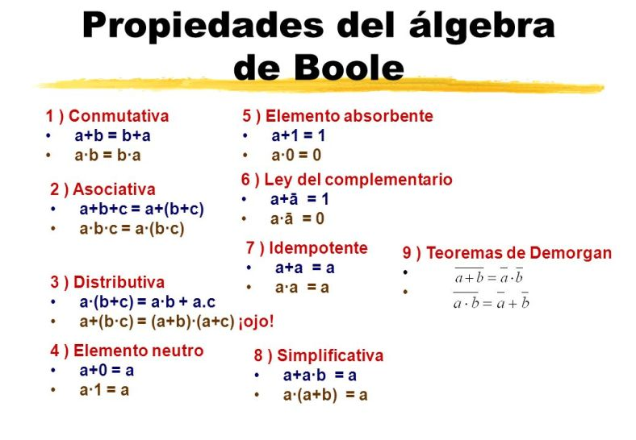

Simplifique los siguientes circuitos y elabore las tablas de verdad y los circuitos lógicos (valor 20%) antes y después de la simplificación. Compruebe que la simplificación es correcta con las tablas de verdad (valor 60%).

1. A BC + A B C + ABC
2. BC + B
3. A + AB + A + AB

# Unidad IV

¿Qué es un conjunto? R=Es una colección de elementos con características similares considerada en sí misma como un objeto.

¿Como se puede describir un conjunto? R=Con un diagrama de Venn

Mencione 3 operaciones con conjuntos. 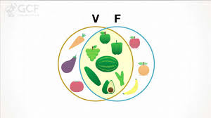 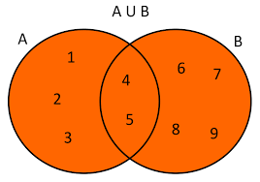 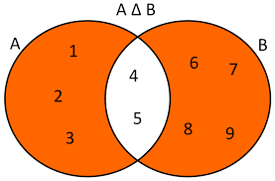

¿Qué es un subconjunto? un conjunto B es subconjunto de un conjunto A si B «está contenido» dentro de A. 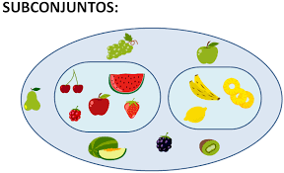

¿Qué es un diagrama de Hasse? Escriba tres ejemplos. R=Es una representación gráfica simplificada de un conjunto parcialmente ordenado finito.

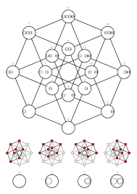

**Bibliografía**

# Anexos

Línea de tiempo del personaje que se expuso en la U3.

Código del proyecto de la U3.